BCC018

PRÉPARATION DU NAXITAMAB:

Matériel :
- Préparation dans un VIAFLEX
- Albumine 5% (humaine) de la banque de sang (remplir les documents requis)
Étapes de préparation :
- Injecter la quantité requise d’albumine 5% et de Nacl0.9% requis dans un viaflex de taille adéquate selon le tableau suivant.
- Laisser reposer pour 5 à 10 minutes (but : limiter l’adhérence du naxitamab au plastique)
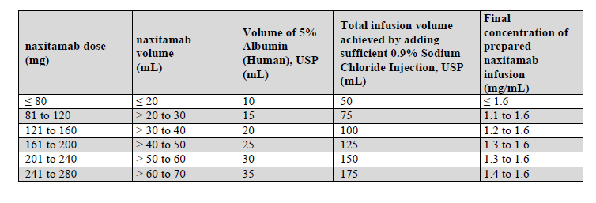
- Ajouter ensuite le volume de Naxitamab correspondant à la dose du patient.
- Installer une tubulure secondaire.
Stabilité : La préparation finale est stable 8 heures TP ou 24 heures au Frigo. Lorsque retiré du réfrigérateur, débuter l’infusion dans les 8 heures suivantes. Fiole ouverte stable pour 6 heures à TP.

